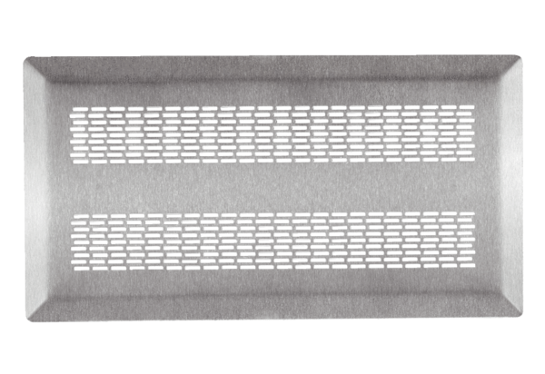Grille de sol FFS-FGEUnité de conditionnement : 1 pièceGamme: K
Numéro de référence : 0055.0902Fabricant : MAICO

